2011年安徽省中考冲刺模拟试题（5）
注意事项：1．本卷共四大题23 小题，满分90 分。物理与化学的考试时间共120 分钟。
2．本卷试题中g 值均取10N / kg。
一、填空题（每空2 分，共26 分；将答案直接填写在横线上，不必写出解题过程）
1．如图所示，用一个纸糊的箱子盖在音响的喇叭上，然后把一个玩具小矮人放在纸箱上，当用这个喇叭播放音乐时，小矮人便会翩翩起舞，这是因为发声的物体在 ，如果调节音响使响度增大，会发现小矮人舞蹈时跳得更高。
2、在2010年广州亚运会男子百米决赛中，中国运动员劳义的成绩是10秒24，力压群雄成为亚洲“百米飞人”，他全程的平均速度为 m/s（保留两位小数）
3、据某电视台报道：英国的一位理发师和他的一位顾客创下了一项吉尼斯纪录，理发师在空中下落的过程中成功地完成了理发，在下落过程中只有他们保持相对 时，才有可能完成理发。
4、某导体两端加2V电压时，通过的电流为0.5A，则这段导体的电阻为 欧，要使通过该导体的电流变为1A，应在该导体两端加 V电压。
5、如图所示，密度均匀的木块漂浮在水面上，现沿虚线将下部分截去，则剩下的部分将 （选填“上浮一些”“下沉一些”“静止不动”）
6、不少同学边骑自行车边听MP3，调节音量按钮是为了改变声音的 ，但长期这样做不仅损伤听力，而且容易出现交通事故。已知MP3工作时的标准电压为3.7V，标定电流为50mA，MP3正常工作10min消耗电能 J。
7、将一个篮球向地面抛去，球被地面弹起落下，又弹起又落下，再弹起再落下……为了研究球弹起落下的规律，某同学用白纸记录了相邻三次球在地面上留下的球印如图A、B、C所示。观察图示的球印，按时间先后排列球印的顺序是 。
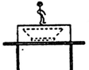
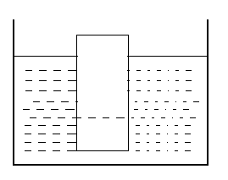
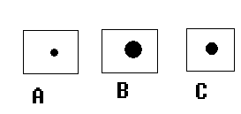

第1题图
第5题图
第7题图

8、小明从资料中得知家庭中用电器通过的是交流电，也就是电流的大小和方向周期性发生改变。一次探究活动中小明把一个正在发光的灯泡放到U形磁体中间（如图），惊讶地发现了灯丝在晃动，这可能是因为 。
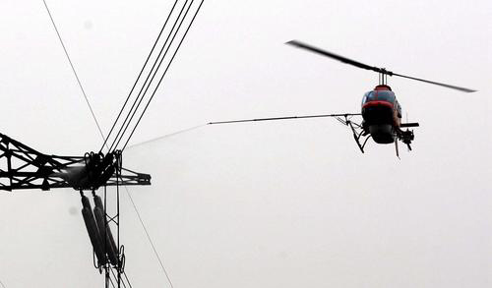
9、如图所示为采集亚运圣火的画面，22岁的云南姑娘康辰晨借助一个凹面反射镜采集太阳光点燃火炬。火炬中的燃气是通过 方式使温度升高，内能增大而被点燃的。
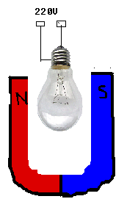
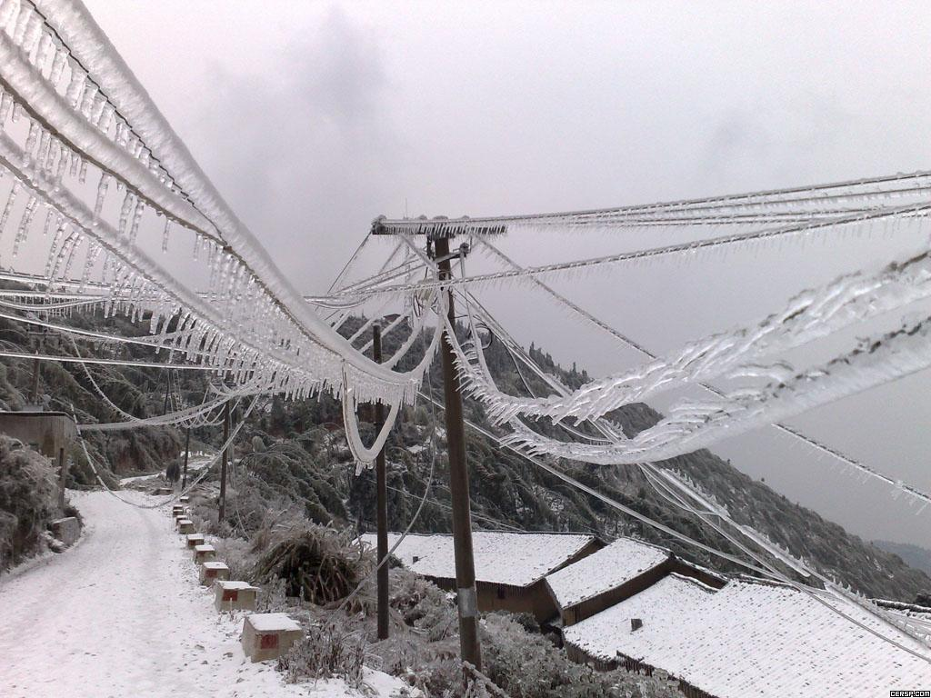
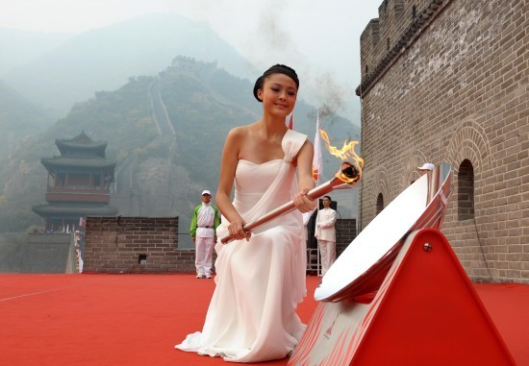
第9题图
第8题图
第10题图
第11题图
10. 2006年12月5日上午11时，在三峡电站送出500千伏江城高压线湖南段的宁乡横市杆塔之间，一架红色直升机徐徐靠近其中一个铁塔，在空中稳稳停住，随后一股水流从高压水枪喷出，10多分钟后，积满污垢的黑色高压线瓷瓶绝缘子又露出了原来的白色。这标志着湖南电网首次运用直升机带电为500千伏高压线路绝缘子“洗脸”获得成功。这是因为时间长了有污垢附着在绝缘子表面，降低了绝缘子的绝缘能力从而增大了 的可能，因此要对高压线路绝缘子及时的“洗脸”。
11、从2011年新年开始，全国在范围的低温造成的南方湘黔等地出现冻雨天气严重影响出行。如图所示，冻雨是一种过冷却水滴（温度低于0℃），它落到温度更低的物体上时，就可能立刻冻结成外表光滑而透明的冰层。这里所说的冻结是一种 现象（填物态变化名称）。
二、选择题（每小题3 分，共21 分；每小题给出的四个选项中，只有一个选项是符合题意的，请将该选项的标号填在题后的括号内）
12、下列数据最接近实际的是（）
A、安徽省6——8月份平均气温约39℃。 B、对人体的安全电压不高于220V。
C、一名初中生从一楼上到二楼所做的功约150J D、一百元人民币的长度约为15厘米
13、关于声音和电磁波的说法中正确的是 （ ）
A、声音和电磁波都能传递信息且都能在真空中传播
B、只有主人说出暗语时才能打开“声纹锁”，其辨别声音的主要依据是音调
C、塑料容器可以屏蔽电磁波
D、住宅安装双层玻璃窗可以减小噪声对室内的影响
14、载重汽车在大建设中直到了很大的作用，但由于载重汽车的体积庞大，所以如果行驶速度太快，就容易造成交通事故，原因是（ ）
A、速度快所以惯性大，因此难停下来 B、刹车时产生的惯性不够大，所以难停下来
C、由于惯性，即使紧急刹车，也需向前运动一段距离才能停下来
D、刹车时来不及克服惯性，所以难停下来
15、笑笑家最近买了一个微波炉，他发现，当微波炉工作时，家里的电能表转得飞快，他想了想最近学过的物理知识，明白了其中的道理是（ ）
A、微波炉消耗的电能很多 B、微波炉消耗的电能很少
C、微波炉里有很多食物 D、微波炉的电功率很大
16、吴明在用可变焦的光学照相机（一种镜头焦距大小可改变的照相机）给小兰拍了一张半身照之后，保持相机和小兰的位置不变，又给小兰拍了一张全身照，关于这个过程对相机的调节，下列说法中正确的是（）
A、焦距变大，像距也变大 B、焦距变小，像距也变小
C、焦距变大，像距变小， D、焦距变小，像距变大
17、某同学在“研究动滑轮特点”的实验时进行了正确的操作，并记录了数据，分析数据后发现，结果与课本上“使用动滑轮省力一半”不符，面对这一事实下列做法中不可取的是（ ）
A、与同学分析可能的原因 B、改动实验数据使之符合结论
C、改进实验条件重新实验 D、查阅资料，了解结论适用条件
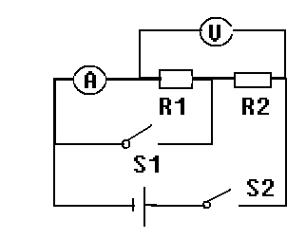
18、如图所示的电路中，电源电压不变，当开关S2闭合S1断开时，电流表示数为0.3A，电压表示数为9V；若将两表互换位置，并同时闭合S1和S2，电流表示数为0.5A，则下列说法中错误的是（ ）
第18题图
A、电压表示数仍为9V
B、R1的电阻为18欧
C、R2的电阻45欧
D、R2消耗的电功率6.75W
三、实验题（第18小题6 分，第19 小题6 分、第20 小题8 分，共20 分）
19．（6分）在“测量盐水密度”的实验中：
(1)将天平放在水平桌面上，将游码移至标尺左端的“0”刻度线处，，若发现指针静止时指在分度盘中央的左侧，则应将_ ▲ __向_ ▲ __ (左/右)调节，使横梁平衡；
(2)在烧杯中倒人盐水，称出烧杯与盐水的总质量为75g；
(3)将烧杯中一部分盐水倒人量筒中(如图甲所示)，则量筒内盐水的体积是_ ▲ __cm³。再称量烧杯和剩下的盐水总质量时，发现加减砝码总不能使天平平衡，这时应移动_ ▲ __使天平平衡；
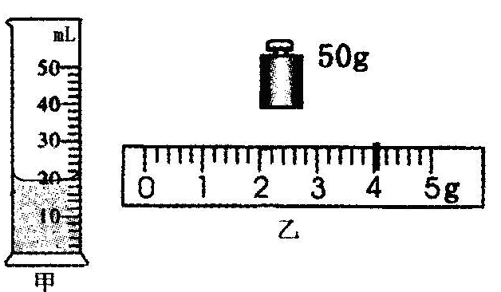

(4)若天平再次平衡时所用的砝码、游码位置如图乙所示，则倒入量筒内的盐水质量为
_ ▲ __ g。通过计算可知盐水的密度为_ ▲ __kg／m³。
20．如图所示是某小组在“测滑轮组机械效率”的实验中进行的一个探究活动．
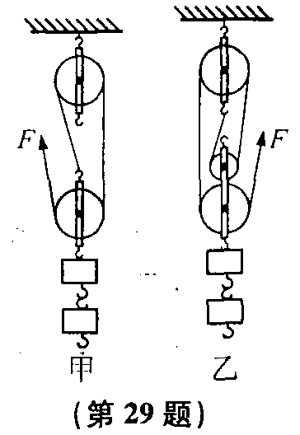
(1)负责记录的小强同学由于粗心大意漏记了一个实验数据，如下表
所示，请你将漏记的实验数据补上．
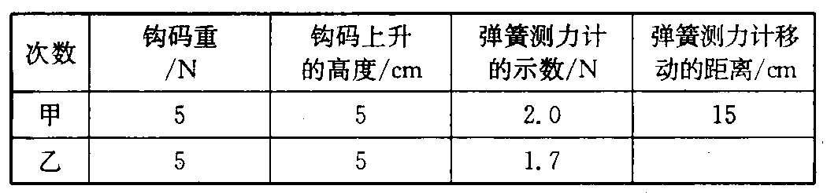
(2)实验中甲滑轮组做的有用功_______（选填“大于”“等于”或
“小于”）乙滑轮组做的有用功；甲滑轮组的机械效率为_______，
乙滑轮组的机械效率为_______．
(3)实验探究得出的结论是_______________________________________．
21．（8分）在用电阻箱、电压表测定一个未知定值电阻R_{X}的阻值时，小明设计了如图26甲所示的实验电路，其中R/是电阻箱，R₀是定值电阻.
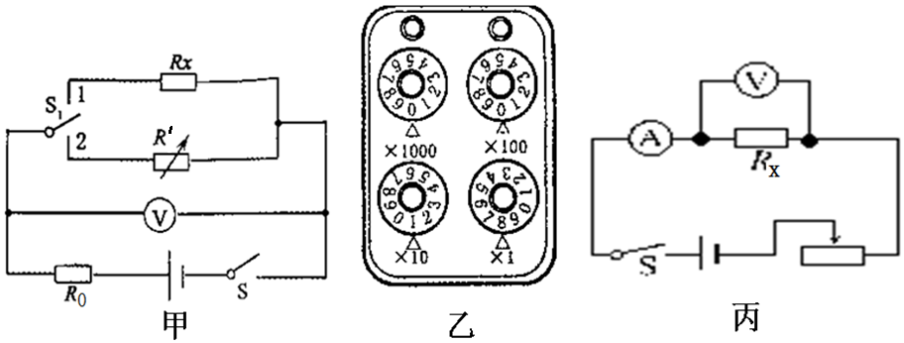
图26

（1）图甲中，为测出R_{X}的阻值，闭合开关S后，小明应该先把开关S₁接到触点 （选填“1”或“2” ），记录电压表的示数U；然后把开关S₁接到另一触点，并调节电阻箱R/，直到电压表示数也为U，读出此时电阻箱R/的示数（各旋钮的位置如图乙所示），则待测电阻R_{X}的阻值为______Ω.
（2）小兰认为将图甲中的电阻R₀去掉，也能测出R_{X}的阻值.你认为可行吗？ 答：
（3）小亮设计了图丙的电路测R_{X}的阻值.与图甲的方法比较，你觉得图丙最显著的优点是： ____ _ __；若图甲也想具备这个优点，只需更换图甲的一个元件就可以了，如何替换？答：_____ _ ___ ____.
四、计算与推导题（第21 小题8 分，第22 小题7 分，第23 小题8 分，共23 分；解答和论证要有必要的公式、步骤、解答过程，包括必要的文字说明。只有最后答案的不能得分）
21、动滑轮在使用时相当于一个杠杆，如图所示，某人用绳子沿着竖直方向通过动滑轮拉住钩码，已知人手的拉力为F，钩码重力为G。
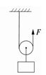
（1）请你在图中标出这只“杠杆”的支点O，画出拉力F、阻力G的力臂（保留作图痕迹）
（2）若不计摩擦，滑轮重和绳重，请用杠杆平衡条件推证：F=G/2

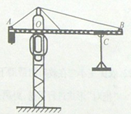
22、亳州南部新区建设正如火如荼地进行。在工地上，“塔吊”是常见的一种起重设备，如图所示是“塔吊”的示意图，假设某塔吊配置的电动机铭牌上标有：额定电压380V，额定功率38kW，线圈电阻0.4欧，在一次吊起重物时，电动机正常工作20s，把重物吊起20m，求：（1）该电动机在这次吊起重物的过程中消耗的电能（2）电动机工作过程中，线圈产生的热量（3）在该起重设备中，如果被吊起重物的质量为2.72t，则这次吊起重物的机械效率是多少？

23、实验室常用的电流表是由小量程的电流表G（称为表头）改装在而成的，实际上表头G也是一个电阻，与其他电阻不同的是，通过表头的电流可以从刻度盘上读出来，有一个电流表G（图甲），其电阻Rg=10Ω，最大刻度值Ig=1mA
（1）电流表指针指在最大刻度时，电流表两个接线柱之间的电压为多大？
（2）将这个电流表与一个定值电阻R并联（如图乙所示），则MN之间的部分（虚线框内）就相当于一个大量程的电流表A（如图丙所示），若通过电流表G的电流等于1mA时，通过虚线框的总电流等于0.6A，则改装后的电流表量程0——0.6A，求并联的电阻R的大小。
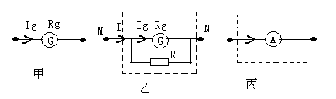
（3）通常，实验室用的电流表的电阻是可以忽略的，通过本题的计算，谈谈可以忽略的原因。

参考答案
一、填空题（每空2 分，共26 分；将答案直接填写在横线上，不必写出解题过程）
1、振动 2、9.77 3、相对静止 4、5 4 5、上浮一些6、响度；111 7、B C A 8、磁场对电流有力的作用 9、热传递 10、漏电 11、凝固
二、选择题（每小题3 分，共21 分；每小题给出的四个选项中，只有一个选项是符合题意的，请将该选项的标号填在题后的括号内）
12 | 13 | 14 | 15 | 16 | 17 | 18
D | D | C | D | B | B | C
三、实验题（第17小题5 分，第18 小题6 分、第20 小题8 分，共20 分）
18、（1）平衡螺母 右 （2）20 游码 （4）21 1.05×10³
19，(1) 20 (2)等于 83.3% 73.5% (3)做相同的有用功，不同的滑轮组机械效率不同
20、（1）1 18 （2）不可行 （3）能多次测量求平均值以减小误差 将电阻R₀换成滑动变阻器_
四、计算与推导题（第20 小题8 分，第21小题9分，第23 小题6分，共23 分；解答和论证要有必要的公式、步骤、解答过程，包括必要的文字说明。只有最后答案的不能得分）
21、略
22、（1）7.6×10⁵J（2）8×10⁴J（3）71.6%
23、根据欧姆定律，得：（1）Ug=IRg=1×10⁻³A×10Ω=0.01V（2分）
（2）并联的电阻$R=\frac{U_{\text{MN}}}{I}=\frac{0\text{.}\text{01}V}{0\text{.}6−1\text{.}0×{\text{10}}^{−3}A}≈0\text{.}\text{17}$Ω（3分）
（3）MN之间的电阻为0.17Ω，这相对于一般电路中的电阻的阻值是很小的，可以忽略。（3分）

